Anke Dolenga (*6. Januar 1976) |  | 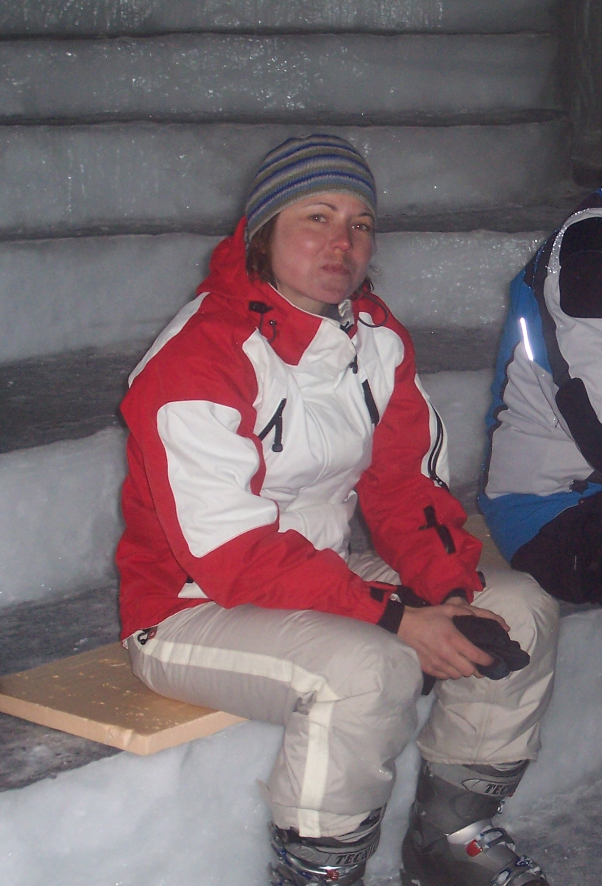
Meine Wurzeln liegen in Radevormwald im Bergischen Land. Mit 5 bin ich nach Dortmund gezogen, mit 17 nach Köln.
Meinen Tag verbringe ich vormittags damit Lehrerin zu sein und nachmittags meistens auch und abends manchmal auch. Am Wochenende hänge ich im Moment ziemlich ab.
Skifahren habe ich im letzten Winter ganz neu entdeckt. Ich war schon mal mit 7, 18 und 2x mit 29 Jahren auf der Piste, da hat es aber nie so klick gemacht wie im letzten Jahr als ich einen Skikurs gemacht habe.
Zum Skiurlaub gehört in jedem Fall ein tiefer Schlaf in der Nacht.
Du & Ich
Anna
Daniela
Florian | war die beste Lerngruppe, die ich je hatte. Gut 2 Jahre haben wir zusammen Mathe gepaukt.
Frank
Katharina | und ich haben uns zwei dreimal gesehen. Dein Orga-Talent hat mich sehr an meine Schwester erinnert, die auch Raumplanerin ist.
Martin
Wiete
Mein Fortbewegungsmittel im Schnee sind Skier, die ich mir vor Ort ausleihe.
Einen Skikurs werde ich vielleicht belegen, das schaue ich mir vor Ort an.
Auf meinen Teller kommt gerne viel. Ich mag fast alles.
Nach Tarasp bringt mich die Bahn: Ankunft am 27.12. um 18:17 in Tarasp. Ich fahre einen Tag früher zurück Freitag, 2.1. um 9:30 ab Tarasp.

Freue mich schon tierisch!
Auf bald
anke

